Правила описания лошади.
- Указать кличку лошади.
- Если лошадь тавреная, указать № тавра.
- Указать происхождение, где родились родители, родословная – три поколения.
- Дату рождения и место рождения.
- Масть.
- Пол.
- Владельца.
- Сделать графическое описание лошади.

Отметины – это врожденные пятна различной величины, они бывают темные и белые, бывают на голове конечностях туловище.
Приметы – это индивидуальные особенности, как врожденные так и приобретенные, которые сохраняются в течении всей жизни животного. Это тавра – холодные или горячие, травматические повреждения, шрамы, различные пигментации или депигментации глаз, неправильное смыкание зубных аркад, либо перекос челюсти, отсутствие маклока.
Завитки – изменение направления волосяного покрова, завитки бывают на голове, шее, груди, животе, на коленной складке, крупе, бедре.
Отметины на голове.
Звезда или звездочка – белое пятно различной формы. Необходимо отметить ее расположение относительно уровня глаз и смещенность вправо или влево.
Седина – смесь мастных и белых волос.
Сединка – несколько локальных белых волос.
Проточина – продольное белое пятно, указывают ширину, прерывистость, смещенность и где заканчивается.
Лысина – широкая проточина.
Фонарь – лысина, захватывающая глаз (глаза).
Тельное пятно – участок розовой депигментированной кожи вокруг глаз, между ноздрей, в ноздре, на губах, подбородке.
Все белые отметины отмечаются красной ручкой.
Белые отметины – штрихами.
Седина – прерывистыми штрихами.
Тельное пятно – перекрещивающимися штрихами.
Если проточина начинается со лба – пишем – во лбу звезда, переходящая в проточину.
Тельное пятно может быть с захватом одной, либо двух ноздрей, с захватом верхней, либо нижней губы.
На ногах указывают верхнюю границу белизны со всех сторон – снаружи, изнутри, спереди, сзади.
Шрамы – отмечаются стрелкой – черной ручкой.
Если на корпусе лошади пятно – темное (черное, коричневое) – отмечаем черной ручкой – магометово пятно; если пятно белое – красной ручкой – белая отметина.
Порядок описания. Сначала описывают голову, затем ноги, начиная с левой передней, затем правую переднюю, левую заднюю, правую заднюю, затем корпус и затем особые приметы.
Необходимо в соответствующей последовательности сделать описание и графическое и словесное.
Задание

1. Зарисовать белые отметины на голове:
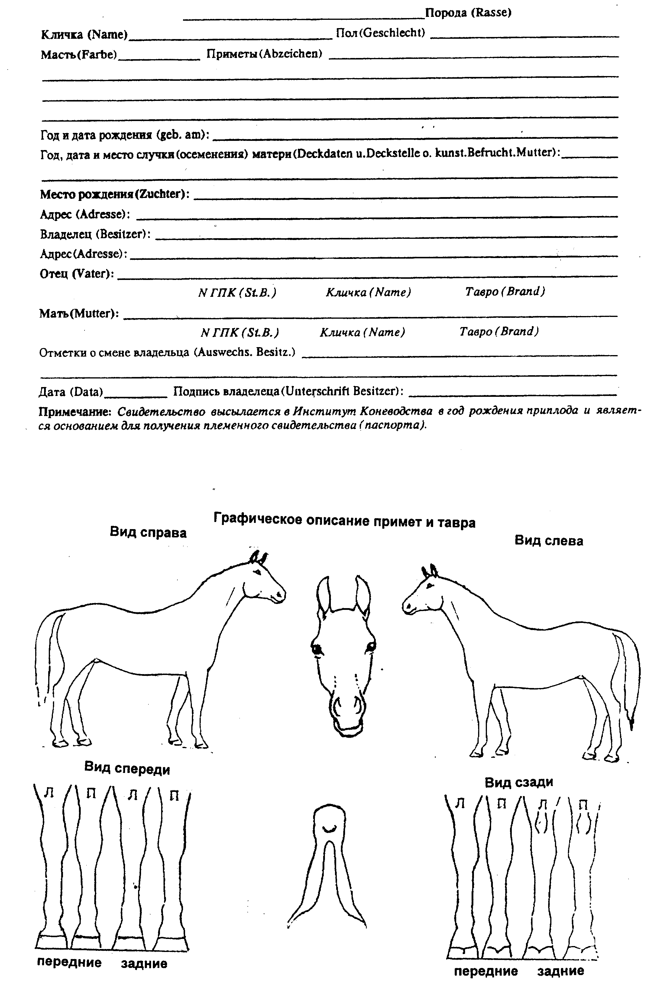

- звездочка выше уровня глаз
- звездочка на уровне глаз
- звездочка выше уровня глаз, смещена вправо
- звездочка на уровне глаз, седина ниже уровня глаз, смещена влево
- седина по храпу
- звезда начинается выше уровня глаз, переходящая в проточину и заканчивается выше уровня ноздрей
- звезда, переходящая в широкую проточину, заканчивается между ноздрей тельным пятном
- звезда, переходящая в извилистую проточину
- тельное пятно между ноздрей с захватом нижней губы
- во лбу звезда, переходящая в прерывистую проточину, заканчивается между ноздрей тельным пятном
- звезда, переходящая в проточину, заканчивается на уровне 2/3 храпа
- звезда, переходящая в лысину, смещенную вправо, с захватом правого глаза, с захватом обеих ноздрей и верхней губы
- звезда, переходящая в лысину, тельное пятно на нижней губе, лысина заканчивается между ноздрей
- проточина начинается от середины храпа и заканчивается между ноздрей тельным пятном, завиток на лбу выше уровня глаз, на уровне глаз, над ноздрями

2. Белые отметины на ногах описываются следующим образом:

- белая по венчику
- белая в полбабки
- белая до путового сустава
- с захватом путового сустава
- до ½ пясти (в полпясти)
- до запястья
- с захватом запястного сустава
- сзади клином до путового сустава, спереди по венчику
- спереди до путового, сзади с захватом путового сустава
- спереди клином до путового сустава, сзади клином с путовым суставом
- спереди в полпясти, сзади с путовым суставом
- изнутри клином до полпясти
- спереди клином до запястья

3. Зарисовать отметины на конечностях:
- Передняя правая – бела спереди с захватом путового сустава, сзади неровно бела до ½ путового сустава, по венчику мастные пятна – отмечаются интенсивно черным цветом. Задняя левая спереди белая до середины путового сустава, сзади до середины бабки неровно бела (н/б).
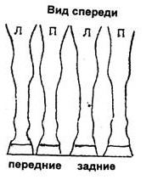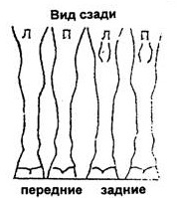
- Передняя правая – белая спереди до середины пясти, сзади – до середины запястья неровно-бела. Задняя правая – белая спереди до середины голени, сзади – до середины скакательного сустава неровно-бела.

3. На передней правой – шрам на подплечье
4. Магометово пятно задней правой.

